Travaux pratiques – Conception d’un réseau simple

Topologie

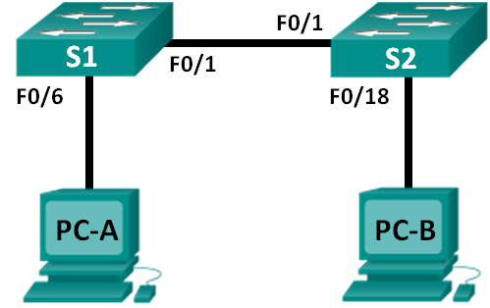

Table d’adressage

|  |  |  |  |  |
| --- | --- | --- | --- | --- |
| Périphérique | Interface | Adresse IP | Masque de sous-réseau | Passerelle par défaut |
| S1 | VLAN 1 | NA | NA | NA |
| S2 | VLAN 1 | NA | NA | NA |
| PC-A | Carte réseau | 192.168.1.10 | 255.255.255.0 | NA |
| PC-B | Carte réseau | 192.168.1.11 | 255.255.255.0 | NA |

Objectifs

1re partie : Configurer la topologie réseau (Ethernet uniquement)

* Identifiez les câbles et les ports à utiliser du réseau.
* Câblez une topologie physique pour les travaux pratiques.

2e partie : Configurer les hôtes PC

* Entrez les informations d’adresse IP statique sur l’interface LAN des hôtes.
* Vérifiez que les ordinateurs peuvent communiquer au moyen de l’utilitaire **ping**.

3e partie : Configurer et vérifier les paramètres de base du commutateur

* Configurez chaque commutateur avec le nom d’hôte, les mots de passe locaux et la bannière de connexion.
* Enregistrez les configurations en cours.
* Affichez la configuration en cours du commutateur.
* Affichez la version de l’IOS du commutateur actuel.
* Affichez le statut des interfaces.

Contexte/scénario

Les réseaux s’articulent autour de trois composants principaux : les hôtes, les commutateurs et les routeurs. Au cours de ces travaux pratiques, vous allez créer un réseau simple avec deux hôtes et deux commutateurs. Vous définirez également les paramètres de base, dont le nom d’hôte, les mots de passe locaux et la bannière de connexion. Utilisez les commandes **show** pour afficher la configuration en cours, la version de l’IOS et le statut de l’interface. Utilisez la commande **copy** pour enregistrer les configurations des périphériques.

Dans le cadre de ces travaux pratiques, vous appliquerez l’adressage IP aux ordinateurs pour permettre la communication entre ces deux périphériques. Utilisez l’utilitaire **ping** pour vérifier la connectivité.

**Remarque**: les commutateurs utilisés sont des modèles Cisco Catalyst 2960s équipés de Cisco IOS version 15.0(2) (image lanbasek9). D’autres commutateurs et versions de Cisco IOS peuvent être utilisés. Selon le modèle et la version de Cisco IOS, les commandes disponibles et le résultat produit peuvent varier de ceux indiqués dans les travaux pratiques.

**Remarque**: vérifiez que la mémoire des commutateurs a été effacée et qu’aucune configuration initiale n’est présente. Reportez-vous à l’Annexe A pour consulter la procédure d’initialisation et de redémarrage d’un commutateur.

Ressources requises

* 2 commutateurs (Cisco 2960 équipés de Cisco IOS version 15.0(2) image lanbasek9 ou similaire)
* 2 ordinateurs (Windows 7, Vista ou XP, équipés d’un programme d’émulation du terminal tel que Tera Term)
* Câbles de console pour configurer les périphériques Cisco IOS via les ports de console
* Câbles Ethernet tel qu’indiqués dans la topologie

1re partie : Configurer la topologie réseau (Ethernet uniquement)

Dans la première partie, vous allez câbler les périphériques ensemble selon la topologie du réseau.

1. Mettez les périphériques sous tension.

Mettez sous tension tous les périphériques de la topologie. Les commutateurs n’ont pas d’interrupteur d’alimentation ; ils se mettent sous tension dès que vous branchez le cordon d’alimentation.

1. Connectez les deux commutateurs.

Branchez une extrémité d’un câble Ethernet à F0/1 sur S1 et l’autre extrémité du câble à F0/1 sur S2. Les voyants pour F0/1 sur les deux commutateurs passent à l’orange puis au vert. Cela indique que les commutateurs ont été raccordés correctement.

1. Connectez les ordinateurs à leurs commutateurs respectifs.
   * 1. Connectez une extrémité du second câble Ethernet au port de la carte réseau sur PC-A. Connectez l’autre extrémité du câble à F0/6 sur S1. Après avoir connecté l’ordinateur au commutateur, le voyant de F0/6 devrait passer à l’orange puis au vert, ce qui indique que PC-A a été connecté correctement.
     2. Connectez une extrémité du dernier câble Ethernet au port de la carte réseau sur PC-B. Connectez l’autre extrémité du câble à F0/18 sur S2. Après avoir connecté l’ordinateur au commutateur, le voyant de F0/18 devrait passer à l’orange puis au vert, ce qui indique que PC-B a été connecté correctement.
2. Inspectez visuellement les connexions réseau.

Après avoir câblé les périphériques réseau, prenez le temps de vérifier soigneusement les connexions pour réduire le temps passé à résoudre d’éventuels problèmes de connectivité par la suite.

1. Configurer les hôtes PC
2. Configurez les informations d’adressage IP statique sur les ordinateurs.
   * 1. Cliquez sur l’icône **Démarrer Windows**, puis sélectionnez **Panneau de configuration**.

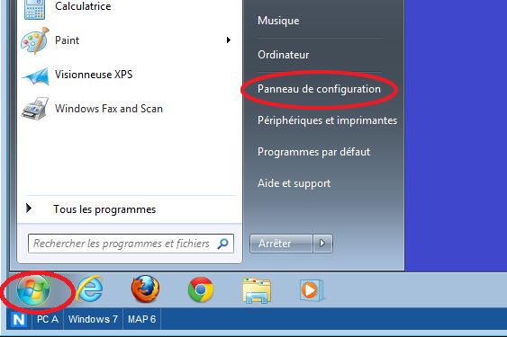

* + 1. Dans la section Réseau et Internet, cliquez sur le lien **Afficher l’état et la gestion du réseau**.

**Remarque :** si le Panneau de configuration affiche une liste d’icônes, cliquez sur l’option de liste déroulante en regard d’**Afficher par :** et modifiez cette option pour afficher **Catégorie**.

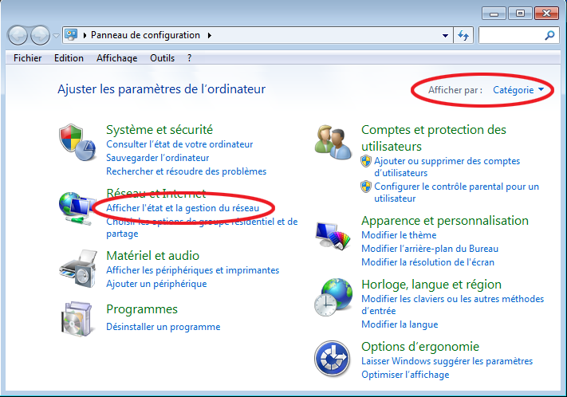

* + 1. Dans le volet gauche de Centre Réseau et partage, cliquez sur le lien **Modifier les paramètres de la carte**.

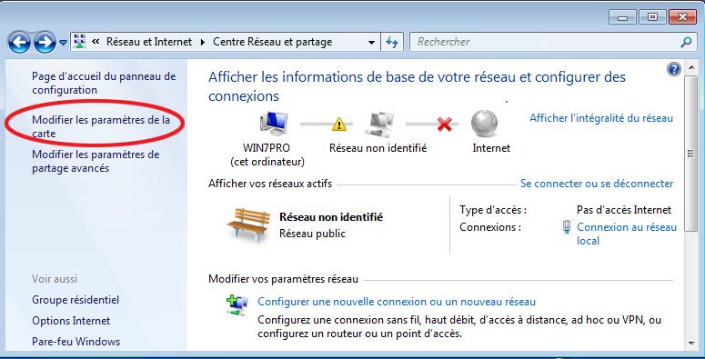

* + 1. La fenêtre Connexions réseau affiche les interfaces disponibles sur l’ordinateur. Cliquez avec le bouton droit sur l’interface **Connexion au réseau local** et sélectionnez **Propriétés**.

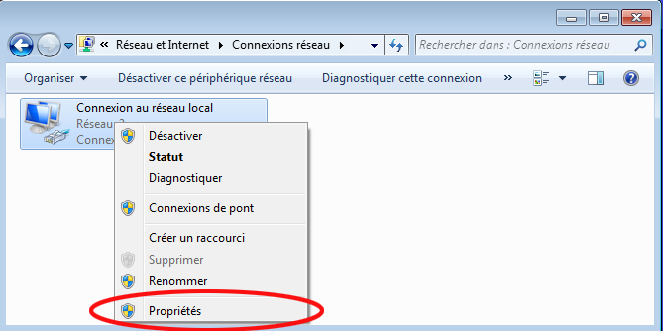

* + 1. Sélectionnez l’option **Protocole Internet version 4 (TCP/IPv4)**, puis cliquez sur **Propriétés**.

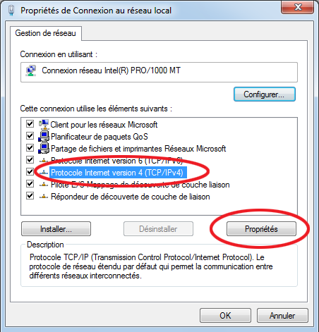

**Remarque :** vous pouvez également cliquer deux fois sur **Protocole Internet version 4 (TCP/IPv4**) pour afficher la fenêtre Propriétés.

* + 1. Cliquez sur la case d’option **Utiliser l’adresse IP suivante** pour entrer manuellement une adresse IP, un masque de sous-réseau et une passerelle par défaut.

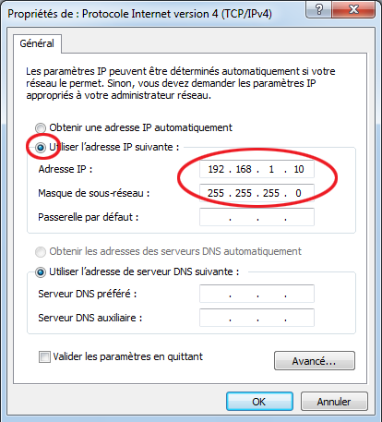

**Remarque :** dans l’exemple ci-dessus, l’adresse IP et le masque de sous-réseau ont été entrés pour PC-A. La passerelle par défaut n’a pas été entrée, car aucun routeur n’est connecté au réseau. Reportez-vous à la table d’adressage de la page 1 pour accéder aux informations relatives aux informations d’adressage IP de PC- B.

* + 1. Une fois que toutes les informations IP ont été saisies, cliquez sur **OK**. Cliquez sur **OK** dans la fenêtre Propriétés de la connexion au réseau local pour affecter l’adresse IP à l’adaptateur de réseau local.
    2. Répétez les étapes précédentes pour saisir les informations d’adressage IP de PC-B.

1. Vérifiez les paramètres et la connectivité des PC.

Utilisez la fenêtre de l’invite de commandes (**cmd.exe)** pour vérifier les paramètres et la connectivité des PC.

* + 1. À partir de PC-A, cliquez sur l’icône **Démarrer Windows**, tapez **cmd** dans la zone **Rechercher des programmes et des fichiers**, puis appuyez sur Entrée.

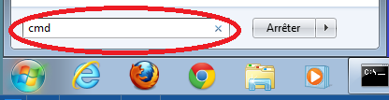

* + 1. La fenêtre cmd.exe vous permet d’entrer les commandes directement sur l’ordinateur et d’afficher le résultat de ces commandes. Vérifiez les paramètres de votre ordinateur à l’aide de la commande **ipconfig /all**. Cette commande affiche le nom d’hôte de l’ordinateur et les informations liées à l’adresse IPv4.

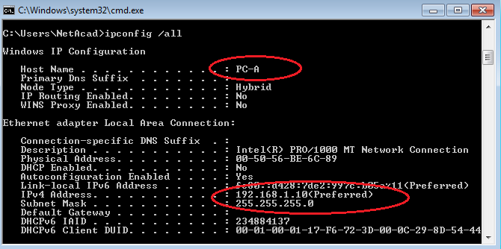

* + 1. Saisissez **ping 192.168.1.11** et appuyez sur Entrée.

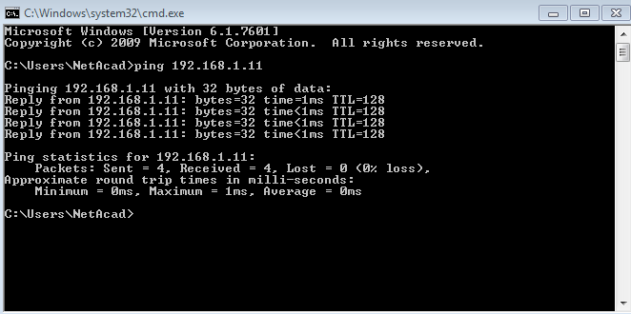

Les requêtes ping ont-elles réussi ? ______________________

Sinon, effectuez le dépannage nécessaire.

**Remarque :** si vous ne recevez pas de réponse de PC-B, essayez d’envoyer à nouveau une requête ping à PC-B. Si vous n’obtenez toujours pas de réponse de PC-B, essayez d’envoyer une requête ping à PC-A à partir de PC-B. Si vous ne parvenez pas à obtenir une réponse de l’ordinateur distant, demandez à l’instructeur de vous aider à résoudre le problème.

1. Configurer et vérifier les paramètres de base du commutateur
2. Accédez au commutateur via la console.

Au moyen de Tera Term, établissez une connexion console au commutateur à partir de PC-A.

1. Passez en mode d’exécution privilégié.

Vous pouvez accéder à toutes les commandes du commutateur en mode d’exécution privilégié. Parmi les commandes du mode d’exécution privilégié, on retrouve celles du mode utilisateur, ainsi que la commande **configure** qui donne accès aux autres modes de commande. Accédez au mode d’exécution privilégié en entrant la commande **enable**.

Switch>**enable**

Switch#

L’invite est passée de **Switch>** à **Switch#** pour indiquer l’activation du mode d’exécution privilégié.

1. Passez en mode de configuration.

Utilisez la commande **configuration terminal** pour passer en mode de configuration.

Switch# **configure terminal**

Enter configuration commands, one per line. End with CNTL/Z.

Switch(config)#

L’invite a changé pour indiquer l’activation du mode de configuration globale.

1. Attribuez un nom au commutateur.

Utilisez la commande **hostname** pour changer le nom du commutateur en **S1**.

Switch(config)# **hostname S1**

S1(config)#

1. Empêchez les recherches DNS indésirables.

Pour empêcher le routeur d’essayer de traduire incorrectement les commandes entrées comme s’il s’agissait de noms d’hôtes, désactivez la recherche DNS (Domain Name System).

S1(config)# **no ip domain-lookup**

S1(config)#

1. Saisissez des mots de passe locaux.

Pour empêcher l’accès non autorisé au commutateur, des mots de passe doivent être configurés.

S1(config)# **enable secret class**

S1(config)#**line con 0**

S1(config-line)# **password cisco**

S1(config-line)# **login**

S1(config-line)# **exit**

S1(config)#

1. Entrez une bannière MOTD de connexion.

Une bannière de connexion, connue sous le nom de bannière MOTD (Message Of The Day), doit être configurée pour avertir toute personne accédant au commutateur que les accès non autorisés ne seront pas tolérés.

La commande **banner motd** nécessite l’emploi de délimiteurs pour identifier le contenu du message de bannière. Vous pouvez utiliser comme délimiteur tout caractère ne figurant pas dans le message. C’est la raison pour laquelle les symboles tels que **#** sont souvent employés comme délimiteurs.

S1(config)# **banner motd #**

Enter TEXT message.End with the character '#'.

**Unauthorized access is strictly prohibited and prosecuted to the full extent of the law. #**

S1(config)# **exit**

S1#

1. Enregistrez la configuration.

Utilisez la commande **copy** pour enregistrer la configuration en cours dans le fichier de démarrage dans la mémoire vive non volatile (NVRAM).

S1# **copy running-config startup-config**

Destination filename [startup-config]?**[Enter]**

Building configuration...

[OK]

S1#

1. Affichez la configuration en cours.

La commande **show running-config** affiche la configuration en cours complète, une page à la fois. Utilisez la touche Espace pour parcourir les pages. Les commandes configurées aux étapes 1 à 8 sont mises en surbrillance ci-dessous.

S1# **show running-config**

Building configuration...

Current configuration : 1409 bytes

!

! Last configuration change at 03:49:17 UTC Mon Mar 1 1993

!

version 15.0

no service pad

service timestamps debug datetimemsec

service timestamps log datetimemsec

no service password-encryption

!

hostname S1

!

boot-start-marker

boot-end-marker

!

enable secret 4 06YFDUHH61wAE/kLkDq9BGho1QM5EnRtoyr8cHAUg.2

!

noaaa new-model

systemmtu routing 1500

!

!

noip domain-lookup

!

<output omitted>

!

bannermotd ^C

Unauthorized access is strictly prohibited and prosecuted to the full extent of the law. ^C

!

line con 0

password cisco

login

line vty 0 4

login

line vty 5 15

login

!

end

S1#

1. Affichez la version de l’IOS et d’autres informations utiles du commutateur.

Utilisez la commande **show version** pour afficher la version d’IOS s’exécutant sur le commutateur, ainsi que d’autres informations utiles. À nouveau, pour avancer dans les informations affichées, utilisez la barreEspace.

S1# **show version**

Cisco IOS Software, C2960 Software (C2960-LANBASEK9-M), Version 15.0(2)SE, RELEASE SOFTWARE (fc1)

Technical Support: http://www.cisco.com/techsupport

Copyright (c) 1986-2012 by Cisco Systems, Inc.

Compiled Sat 28-Jul-12 00:29 by prod_rel_team

ROM: Bootstrap program is C2960 boot loader

BOOTLDR: C2960 Boot Loader (C2960-HBOOT-M) Version 12.2(53r)SEY3, RELEASE SOFTWARE (fc1)

S1 uptime is 1 hour, 38 minutes

System returned to ROM by power-on

System image file is "flash:/c2960-lanbasek9-mz.150-2.SE.bin"

This product contains cryptographic features and is subject to United

States and local country laws governing import, export, transfer and

use. Delivery of Cisco cryptographic products does not imply

third-party authority to import, export, distribute or use encryption.

Importers, exporters, distributors and users are responsible for

compliance with U.S. and local country laws. By using this product you

agree to comply with applicable laws and regulations. If you are unable

to comply with U.S. and local laws, return this product immediately.

A summary of U.S. laws governing Cisco cryptographic products may be found at:

http://www.cisco.com/wwl/export/crypto/tool/stqrg.html

If you require further assistance please contact us by sending email to

export@cisco.com.

cisco WS-C2960-24TT-L (PowerPC405) processor (revision R0) with 65536K bytes of memory.

Processor board ID FCQ1628Y5LE

Last reset from power-on

1 Virtual Ethernet interface

24 FastEthernet interfaces

2 Gigabit Ethernet interfaces

The password-recovery mechanism is enabled.

64K bytes of flash-simulated non-volatile configuration memory.

Base ethernet MAC Address : 0C:D9:96:E2:3D:00

Motherboard assembly number : 73-12600-06

Power supply part number : 341-0097-03

Motherboard serial number : FCQ16270N5G

Power supply serial number : DCA1616884D

Model revision number : R0

Motherboard revision number : A0

Model number : WS-C2960-24TT-L

System serial number : FCQ1628Y5LE

Top Assembly Part Number : 800-32797-02

Top Assembly Revision Number : A0

Version ID : V11

CLEI Code Number : COM3L00BRF

Hardware Board Revision Number : 0x0A

Switch Ports Model SW Version SW Image

------ ----- ----- ---------- ----------

* 1 26 WS-C2960-24TT-L 15.0(2)SE C2960-LANBASEK9-M

Configuration register is 0xF

S1#

1. Affichez le statut des interfaces connectées sur le commutateur.

Pour vérifier le statut des interfaces connectées, utilisez la commande **show ip interface brief**. Appuyez sur la touche Espace pour passer à la fin de la liste.

S1# **show ip interface brief**

Interface IP-Address OK? Method Status Protocol

Vlan1 unassigned YES unset up up

FastEthernet0/1 unassigned YES unset up up

FastEthernet0/2 unassigned YES unset down down

FastEthernet0/3 unassigned YES unset down down

FastEthernet0/4 unassigned YES unset down down

FastEthernet0/5 unassigned YES unset down down

FastEthernet0/6 unassigned YES unset up up

FastEthernet0/7 unassigned YES unset down down

FastEthernet0/8 unassigned YES unset down down

FastEthernet0/9 unassigned YES unset down down

FastEthernet0/10 unassigned YES unset down down

FastEthernet0/11 unassigned YES unset down down

FastEthernet0/12 unassigned YES unset down down

FastEthernet0/13 unassigned YES unset down down

FastEthernet0/14 unassigned YES unset down down

FastEthernet0/15 unassigned YES unset down down

FastEthernet0/16 unassigned YES unset down down

FastEthernet0/17 unassigned YES unset down down

FastEthernet0/18 unassigned YES unset down down

FastEthernet0/19 unassigned YES unset down down

FastEthernet0/20 unassigned YES unset down down

FastEthernet0/21 unassigned YES unset down down

FastEthernet0/22 unassigned YES unset down down

FastEthernet0/23 unassigned YES unset down down

FastEthernet0/24 unassigned YES unset down down

GigabitEthernet0/1 unassigned YES unset down down

GigabitEthernet0/2 unassigned YES unset down down

S1#

1. Répétez les d’étapes 1 à 12 pour configurer le commutateur S2.

La seule différence pour cette étape est que le nom d’hôte devient S2.

1. Indiquez le statut des interfaces suivantes.

|  |  |  |  |  |
| --- | --- | --- | --- | --- |
| Interface | S1 | | S2 | |
| Statut | Protocole | Statut | Protocole |
| F0/1 |  |  |  |  |
| F0/6 |  |  |  |  |
| F0/18 |  |  |  |  |
| VLAN 1 |  |  |  |  |

Pourquoi certains ports FastEthernet sur les commutateurs sont-ils activés tandis que d’autres sont hors service ?

_______________________________________________________________________________________

_______________________________________________________________________________________

Remarques générales

Qu’est-ce qui pourrait empêcher l’envoi d’une requête ping entre des ordinateurs ?

_______________________________________________________________________________________

**Remarque :** il peut être nécessaire de désactiver le pare-feu de l’ordinateur pour envoyer une requête ping entre des ordinateurs.

Annexe A : Initialisation et redémarrage d’un commutateur

1. Connectez-vous au commutateur.

Accédez au commutateur par la console et passez en mode d’exécution privilégié.

Switch>**enable**

Switch#

1. Déterminez si des réseaux locaux virtuels (VLAN) ont été créés.

Utilisez la commande **show flash** pour déterminer si des réseaux locaux virtuels ont été créés sur le commutateur.

Switch# **show flash**

Directory of flash:/

2 -rwx 1919 Mar 1 1993 00:06:33 +00:00 private-config.text

3 -rwx 1632 Mar 1 1993 00:06:33 +00:00 config.text

4 -rwx 13336 Mar 1 1993 00:06:33 +00:00 multiple-fs

5 -rwx 11607161 Mar 1 1993 02:37:06 +00:00 c2960-lanbasek9-mz.150-2.SE.bin

6 -rwx 616 Mar 1 1993 00:07:13 +00:00 vlan.dat

32514048 bytes total (20886528 bytes free)

Switch#

1. Supprimez le fichier VLAN.
   * 1. Si vous avez trouvé le fichier **vlan.dat** dans la mémoire Flash, supprimez-le.

Switch# **delete vlan.dat**

Delete filename [vlan.dat]?

Vous êtes invité à vérifier le nom du fichier. À ce stade, vous pouvez modifier le nom de fichier ou simplement appuyer sur Entrée si vous avez correctement saisi le nom.

* + 1. Lorsque vous êtes invité à supprimer ce fichier, appuyez sur Entrée pour confirmer la suppression. (Appuyez sur n’importe quelle autre touche pour annuler la suppression.)

Delete flash:/vlan.dat? [confirm]

Switch#

1. Supprimez le fichier de configuration initiale.

Utilisez la commande **erase startup-config** pour supprimer le fichier de configuration initiale de la mémoire NVRAM. Lorsque vous êtes invité à supprimer le fichier de configuration, appuyez sur Entrée pour confirmer. (Appuyez sur n’importe quelle autre touche pour annuler l’opération.)

Switch# **erase startup-config**

Erasing the nvramfilesystem will remove all configuration files! Continue? [confirm]

[OK]

Erase of nvram: complete

Switch#

1. Redémarrez le commutateur.

Redémarrez le commutateur pour supprimer toutes les anciennes informations de configuration de la mémoire. Lorsque vous êtes invité à redémarrer le commutateur, appuyez sur Entrée pour poursuivre. (Appuyez sur n’importe quelle autre touche pour annuler le redémarrage.)

Switch# **reload**

Proceed with reload? [confirm]

**Remarque :** vous serez peut-être invité à enregistrer la configuration en cours avant de redémarrer le commutateur. Saisissez **no** et appuyez sur Entrée.

System configuration has been modified. Save? [yes/no]: **no**

1. Contournez la boîte de dialogue de configuration initiale.

Après le redémarrage du commutateur, une invite à ouvrir la boîte de dialogue de configuration initiale devrait apparaitre. Saisissez **no** à l’invite et appuyez sur Entrée.

Would you like to enter the initial configuration dialog? [yes/no]: **no**

Switch>